Ministério da Educação
Universidade Federal Rural do Rio de Janeiro
Colégio Técnico

FICHA CADASTRAL PARA ELEIÇÃO DIRETOR E DIRETOR SUBSTITUTO DO CTUR – 2021/2025

Informações da chapa

Nome da chapa:

Candidato a diretor
Nome:
SIAPE:
CPF:
Email:
Endereço currículo lattes:
Foto (seguir as instruções abaixo).

Candidato a diretor substituto
Nome:
SIAPE:
CPF:
Email:
Endereço currículo lattes:
Foto (seguir as instruções abaixo).

As imagens das candidaturas devem seguir estritamente as configurações abaixo, para que não haja prejuízo da qualidade quando forem inseridas no módulo SigEleições (risco de corte ou de distorção):

- Uma imagem de rosto do candidato,
- Ou 2 imagens: 1 de rosto do candidato e 1 de rosto do seu vice
- Ou uma arte visual que represente a candidatura (para ser usado em caso de uma candidatura composta por mais de duas pessoas ou representando uma entidade jurídica).
Os arquivos devem ter aproximadamente 190 píxeis de largura x 260 píxeis de altura no formato PNG.
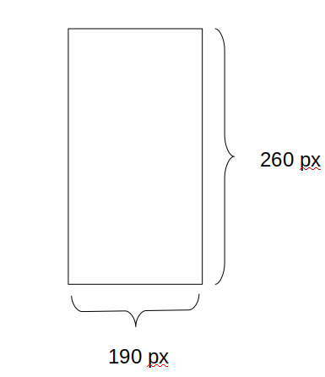

As fotos dos candidatos podem ter artes como: logomarca, nome ou número das chapas. Desde que não cubram o rosto do candidato. A foto do vice candidato é opcional, porém se alguma candidatura enviar a foto do vice, todas devem enviar para manter a homogeneidade e imparcialidade na escolha.
A Cotic não tem como editar as imagens, desta forma, a responsabilidade pela forma como as imagens aparecerão no módulo é do Presidente da Comissão Eleitoral.

